编者按

关注省级政经生态，解读政治活动衍生的经济效应，探究经济行为背后的政治诉求。依托百年大公品牌，大公网时政报道组即日起推出《中国省级政经生态周报》，立足香港、面向内地，全景解析中国省级政经生态的运作逻辑。

中国省级政经生态报告20140421-0427

1、高层一周：政治局十年后首次讨论季度经济议题

本周，中共高层关注焦点在经济换季和政治动员。其中，中共政治局在时隔十年之后，首次就季度经济工作召开专门的政治局会议，这与自习、李执政以来，中共高层对中国经济的定调不无关系：换挡，成为习李经济政策的关键词。而2014首季度，就是中国经济第一次换挡，其中包括河北在内的多个省份，GDP增幅大幅小于去年同期，换挡效果显著。所谓“弯路难行”，在换挡关键期，作为“司机”的中共高层召开专门会议，也就算是题中应有之意。

除了政治局层面对经济的关注，本周的国务院常务会议将议题锁定在资本领域，决定提升企业的投资自主权，推进投资主体多元化，让社会资本特别是民间投资进入一些具有自然垄断性质、过去以政府资金和国企投资为主导的领域。按照这一会议精神，料将为活跃的民间资本释放更多投资机会——会议为此划定的准确数字是：80个示范项目。

政治动员方面，持续已近一年的群众路线教育实践活动，在本周进入一个小节点：“第二阶段的前一段”——正是基于这一节点，该活动的首席操盘手刘云山，连续三个周末无休，以外出调研或召开会议的方式来推进这一习近平执政团队的一号工程，务必将执政党全体成员统一到“以习近平同志为总书记的党中央”周围。

继13日在湖北调研、20日在沈阳召开推进会后，刘云山于本周日（27日）在京主持召开中央党的群众路线教育实践活动领导小组会议，总结第二批活动前一段工作。这次小组会议，是刘云山在调研、推进会之后的小结会。至此，持续将近一年的群众路线教育实践活动，将进入收尾期。按照中共高层规划，这一活动将（为中共）“赢得人民群众信任和拥护，夯实执政基础，巩固执政地位”，民间对此自是有所期待——甚至在某种程度上，这种期待比中共本身更为强烈。

2、央地互动：经济学“习”也学“李”
继4月16日，国务院召开常务会议后，本周五，政治局亦召开会议，研究当前经济形势和经济工作。两者串并后发现，中央层面对于当下经济形势的判断和未来政策的应对依旧保持着“有定力”的认识。

值得注意的是政治局会议的议题，政治局会议很少会把一个季度的经济工作作为研究议题。一般情况下，只有年底和年中（2013年7月和12月曾将经济议题作为研究对象）才针对经济问题召开政治局会议。上一次将一季度经济问题作为政治局会议议题还是2004年。

此外，我们也看到了中央在经济目标上的措辞变化，2013年底的中央经济工作会议，为经济工作设置的优先问题单子是：统筹稳增长、调结构、促改革；而本次政治局会议将问题单子的顺序调整为：统筹处理好稳增长、促改革、调结构、惠民生、防风险的关系。改革被置于更为优先的位置，同时新增加了“惠民生”和“防风险”。

同时“两老一新”被提及，即“西部大开发、东北地区等老工业基地”与“长江经济带”。需要交代的历史背景是，西部大开发和东北地区等老工业基地，这两个议题已经许久没有出现在政治局的议题上。西部大开发上一次提及是在2010年；而东北老工业基地则是在更早的2003年。另外，这一次提及的是“东北地区等老工业基地”，此前则没有“等”这个字，由此看，可惠及的省份和地区将会更多。

“京津冀协同发展”被纳入并不意外。一来，这本身就是由习近平主导的一个工程；二来，这一议题已经经历许久的舆论铺垫，也该端上台面了。不过“长江经济带”则是首次在如此高规格的会议上被拿来讨论。长江经济带范围原包括上海、江苏、安徽、江西、湖北、湖南、重庆、四川、云南9省市，但去年底国家发改委召开的长江经济带建设课题汇报会上将浙江和贵州也纳入其中，最终确定了11个省市为该经济带范围。这一概念上升到国家策略与《国家新型城镇化规划(2014～2020年)》相一致，即打破了传统的区块格局，将区域串并。

此外，关于进出口和房地产议题，政治局会议则没有涉及。政治局定力可见一斑。

在中央政治局会议召开的这周以及此前一周，一些省份的党委和政府已经召开了以一季度经济形势分析为主题的会议，其中一部分为党委常委会（内蒙古为党委常委扩大会议）、省政府常务会议；还有一部分则是由省府首脑主持召开专题会议，如广西、黑龙江以及宁夏等。
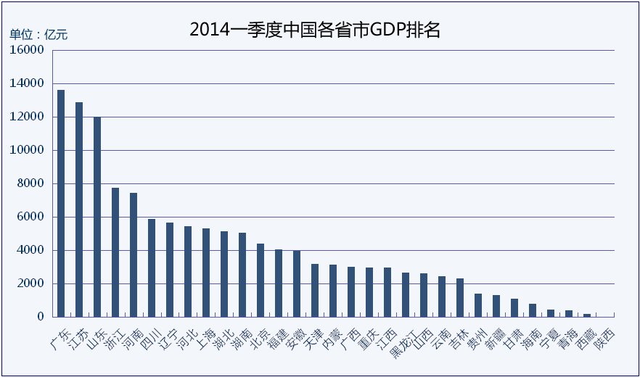

【西部压倒东部 一季度经济增幅普遍下滑】
视野下放到地方，近几周，各省市都陆续召开了经济工作会议，总结一季度，部署二季度。与此同时，从本周开始，各省市的一季度GDP与增幅也接连公布。
从31省区市的数据来看，可以大概总结出几条结论：西部整体增幅高，东部整体增幅低；绝大多数低于去年同期水平；几乎均未达标今年全年的增长预期。
重庆以一季度增长率10.9%高居各省榜首。二到四位是贵州(10.8%)、天津(10.6%)、新疆(10.2%)、青海(10.1%)。除天津外，四省市均位于西部。而东部地区整体而言偏低，十余个低于等于全国水平7.4%的地区中有九个位于东部和沿海地区。
不过如果细看的话，西部也有低，东部也有高。如云南、甘肃、内蒙、宁夏分别只有7.7%、7.3%、7.3%、6.9%。其中云南还是去年一季度的增速“冠军”（12.6%）。有专家称，这与这些省份的产业结构较单一，不能很好适应转型升级有关；而东部沿海地区的福建、江苏、山东增长达到9.4%、8.8%、8.7%。虽增长率不及西部诸省市，但从绝对增加值来看，苏鲁二省排名一二，超过广东。
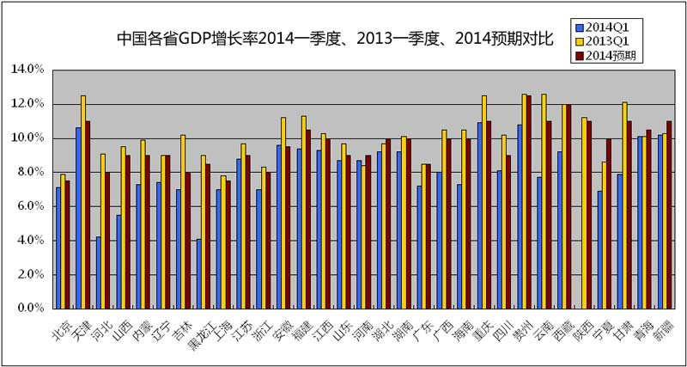
虽然各省增速有高有低，但其经济增速几乎均比去年有所下降。除河南增速不降反升外，各省均低于去年同期水平，最大降幅是河北、黑龙江、云南，均为4.9%。统计系统人士和专家认为，这与国家加强核算制度改革有关，当然也离不开转型升级的经济大环境。GDP的含金量逐渐被重视。
以河北为例，从去年同期9.1%到今年的4.2%，虽然数字上几乎垫底，但《河北日报》的报道却称，“经济运行总体处于平稳阶段，调结构转方式取得积极成果。……六大高耗能行业投资增速比2013年全年减缓，单位工业增加值能耗同比下降”。看来，河北已经开始积极谋求产业结构转型，为京津冀一体化做足准备。
另一个有意思的现象是，除安徽外，没有一个省市达到今年初政府工作报告中的GDP预期增幅。而安徽也仅仅是高了0.1个百分点，也没赶上去年同期增速。
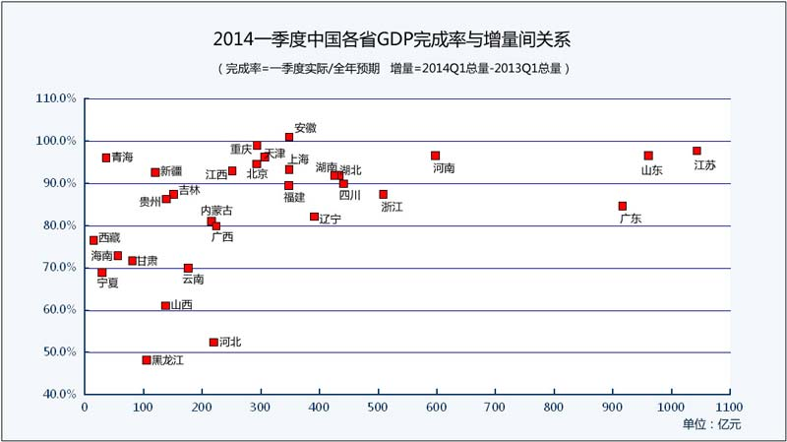
不过，从往年观察来看，每年一季度无论全国还是地方层面的GDP增速相比全年预期都较低。这是因为全国两会在3月召开，一些宏观层面的经济政策要等到这时才推进。而每年省级的重点建设项目也是在4月左右确定，这对地方的经济带动作用会产生巨大效应。因此，在未来几个季度内，那些一季度较为“疲软”的省份或将以较快速度增长。

【陈武一周两度召开专题会议】

值得注意的是广西自治区政府主席陈武，在一个月内两度召开与一季度经济形势有关的专题会议。4月16日，《广西日报》以《陈武在桂林再次主持召开经济形势分析座谈会》为题，报道了陈武的一次公开活动：“4月15日上午，自治区主席陈武在桂林再次主持召开经济形势分析座谈会，进一步研判经济运行下行的严峻形势，积极应对和解决抓投资、上项目、稳增长过程中的重点难点问题”。这一次会议的对象是省政府有关部门，听取发改委、财政厅、住建厅、交通厅的相关意见和建议。

一周之前的4月9日，陈武在南宁主持召开部分设区市经济形势分析暨投资和重大项目建设工作推进会,对象则是地市级政府的主要领导。南宁、北海、防城港、钦州、贵港、玉林、百色、崇左8市政府主要负责人分别汇报了本地经济社会发展情况，并围绕做好今年投资和重大项目建设工作提出了意见和建议。

【学“习”也学“李”】

在召开一季度经济分析会议的部分省份中，有几个则是习近平或李克强曾经考察、调研或者指导过工作的省份。因而，在会议上学“习”和学“李”也是会议的重要部分。

这其中内蒙古最为特殊，内蒙古是习和李都去过的地方。因而内蒙古党委召开的常委（扩大）会议提出，“全区各级各部门一定要认真贯彻落实习近平总书记系列重要讲话、考察自治区重要讲话和李克强总理在自治区调研指导时重要讲话精神”。此前不久，李克强曾经考察的海南也提到了学“李”，并在省政府常务会议上提出“要以李克强总理考察海南时的重要讲话精神指导当前经济工作”。

在贵州省委常委会议上，学“习”则作为具体政策的指引，“牢牢把握习近平总书记关于守住发展和生态两条底线的指示要求,准确理解‘贵州已经进入了后发赶超、加快全面小康建设的重要阶段’这一科学判断的深刻内涵”。

此外，一些获得习近平批示的省份也在相关会议上提到了学“习”，如在西藏自治区党委常委会议上便提到“紧紧抓住全区上下深入贯彻落实习近平总书记系列重要讲话和关于西藏工作的一系列重要指示批示精神”。而在此前，习近平曾对北京工作、新疆工作等做出批示。

【海南成唯一提及房地产的省份】

在已经召开相关会议的十多个省份中，海南是唯一提及“保持房地产平稳健康发展”的省份。根据海南省委机关报《海南日报》的报道称，“会议深入分析了我省房地产市场形势，认为一季度房地产市场持续健康发展，态势积极向好。蒋定之指出，房地产是海南的重要产业，要落实有力措施，稳定市场预期，提振消费者信心，继续大力度推进结构调整，加强和创新市场促销。他表示，海南完全有信心、有能力、有条件保持房地产市场平稳健康发展”。

【二季度冲刺期】

从已经召开相关会议省份的官方报道看，多数省份的经济发展存在下行压力，GDP完成率堪忧，“稳增长”的压力十分大。此外，诸如陕西、内蒙古、山西等多个省份都提出“时间过半 任务过半”的具体要求。因而，第二季度将成为多个省份的经济发展冲刺期。

正因如此，我们看到多个省份的会议都将投资和项目（尤其是工业项目）作为关键词。

对于“稳增长”，各省亦有不同思路。内蒙古和浙江是仅有的两个将省府常务会议、党委常委会议和新型城镇（市）化工作会议安排在一周时间内开完的省份。综合会议内容看，城镇化会议也将成为上述两省份稳增和转型的重要抓手。

江苏和浙江两省的GDP指标表现较好，因而两省也是为数不多将“转”字摆在重要位置的省份。其中，浙江的转型还获得党媒关注和点赞。

山西和黑龙江则面临较大的经济下行压力。上周，两省政府省长都安排了相关会议。而两省的支柱行业都面临着困境。山西的情况是“我省煤炭等支柱产业运行困难，多年积累的经济规模不大、结构不优、质量效益不高等矛盾仍然突出，经济下行压力较大，形势不容乐观”；黑龙江的情况则类似 “占规上工业比重50%左右的大庆油田出现多年来从未有过的增加值负增长，今年一季度首次出现负增长”。

面对这种状况，在山西省政府常务会议上，去年提及的“煤炭二十条”被进一步强化——“部署进一步落实煤炭20条措施和重大产业布局等事项”。而由陆昊主政的黑龙江则将继续强化工业发展作为提升抓手。

作为在大数据产业上表现活跃的贵州省，其相关内容也在党委常委会议上被提及：“今年省级重点抓好大数据、新医药、旅游文化、节能环保等产业招商……特别要把大数据和新医药作为产业建设的重中之重，尽快抓出成效。”

作为有维稳压力的西藏，在强调经济发展的同时也强调了维稳内容，“全区上下既要坚持两套班子，即一套班子抓发展、一套班子抓稳定，又要实行一岗双责，在确保和谐稳定的前提下，集中精力、扑下身子，搞好形势分析，加强运行调度，推进改革发展”。

【浙江省转型一周两度受到《人民日报》关注】
上周，浙江省获得了《人民日报》连续两日的重点关注。一次出现在《人民日报》24日的头版——《浙江变速度领跑为质量领先》，作者为新华社浙江分社常务副总编辑沈锡权和《人民日报》浙江分社社长王慧敏；次日又在评论版刊发《浙江经济靠什么‘转身’》，作者为《人民日报》浙江分社社长王慧敏。两篇都是为浙江正在进行的经济转型升级点赞。由此看，浙江的改革已经获得了中央层面的注意和肯定，被视为某种意义上的典型省份。
我们需要注意的是，浙江是现任总书记习近平曾经主政的地方，目前亦有不少浙江官员进入中央工作。因此，这次对于浙江的转型点赞就更需要引人注意了。
《浙江变速度领跑为质量领先》一文称，“福布斯发布的2013中国最富有10个县级市排行榜浙江独占5席；浙江农民人均收入连续29年位居全国各省区首位；权威部门发布的2013年全国GDP‘含金量’排名中，浙江连续3年位居前列……‘不计代价追速度’的粗放发展模式在浙江已成为过去，而‘质量效益稳中有进、生态环境稳中趋好、民生保障稳中提升’正成为浙江经济发展的新旋律”。由此观之，官方在树立浙江为典型的同时，也树立一种衡量省级经济的新典型指标：百强县、GDP“含金量”以及农民收入。
文章还介绍到，“今年一季度服务业增长继续快于工业，新一代信息技术产业和物联网产业、新能源产业等战略性新兴产业实现两位数增长。尤其是新兴消费业态快速增长，越来越多的制造企业借助电子商务平台开疆拓土。”这些措辞与上周五政治局会议上对于经济转型的期望颇为一致。
25日评论版的文章，则更像是对于24日头版文章的解读。文章称，“政绩的内涵是什么？应该是人民群众的眼前利益和长远利益的结合，应该是显性政绩与隐形政绩的统一”。而这一观点也成为统摄整篇评论的核心观点。由此看，浙江的典型价值不仅在于经济层面，还在于政治层面。

3、政经扫描：负面清单VS土地流转 自贸区再提速
上海自贸区自挂牌成立以来已超过200天。本周，围绕自贸区的制度条例方面有了许多重大动作。4月23日，《中国(上海)自由贸易试验区条例(草案)》进行了首次审议。这次审议早在4月初的博鳌亚洲论坛上已由上海市人大常委会副主任、上海交通大学党委书记姜斯宪透露，预计今年上半年就能颁布施行。这个条例的意义在于，自贸区的总体制度框架逐渐成型，自贸区的各项制度创新进入全面可操作的阶段。
就在本周一（21日），《人民日报》理论版刊登了上海市委书记韩正的文章《着力探索推进可复制可推广的制度创新——深入学习贯彻习近平同志在省部级主要领导干部专题研讨班上的重要讲话精神》。其中韩正提到上海制度创新重点所抓“三个聚焦”，第一便是“聚焦国家战略，率先探索中国上海自由贸易试验区建设”。
“可复制，可推广”。这是上海自贸区自筹备以来就打出的口号。本周二，上海海关党组成员张华鲁在新闻发布会上透露，上半年会推出14项新监管服务制度。其中一半或将从5月1号实施，一半将在上半年剩下的时间陆续实施。这些制度的实施，将使得自贸试验区的贸易、航运等功能拓展并深化。
外界对于自贸区的一个持续关注的制度创新自然是“负面清单”。在23日的《条例草案》审议会上，负面清单管理以立法形式被固化下来，这是极为关键的一个步骤。立法固化的同时，负面清单的最新版也已经初步拟就，正在进一步细化，近期将上报国务院，也有望在上半年正式推出。
另一方面，在土地使用方面，自贸区也在加速制订土地二次开发规划，试行土地流转。即土地所有者在补缴差价后，可选择将工业用地流转为具有工业用地、商业用地与办公用地三种属性的混合用地。这样的好处在于，自贸区有限的地理空间内，土地价值能得到更有效的发挥，成交价格也会大幅上涨。因为这一动作，自贸区内许多概念股都暴涨。
可以说，以第二季度结束为一个时间点，从宏观的条例立法工作到具体的清单更新，上海自贸区的建设又进入新一轮加速期。负面清单的高调推进，也使得广东等经济大省开始积极探索负面清单创新。可以说，上海自贸区的部分制度创新已经开始走出诞生地，逐渐在各地开花。
【三峡集团双头履新后首与地方书记接触】

据四川日报4月22日消息，4月21日下午，省委书记王东明、省长魏宏，在成都会见中国长江三峡集团公司董事长卢纯、总经理王琳一行。会见中，双方就科学有序开发水电，更好促进地方经济发展和移民脱贫致富，支持提高枯水期留川电量比例，以及在风电等清洁能源开发和重大基础设施建设方面深化战略合作等，深入交换了意见。

这是三峡集团经过人事调整后，新任集团领导首次拜会地方领导人。3月，三峡集团的董事长和总经理双双进行调整。卢纯和王琳履新之后也曾赴地方考察调研。但是，这次拜会王东明和魏宏，是二人首度拜会地方党政首脑。由此观之，三峡集团工作已经基本上处于恢复上升期。

4、人事概览：广西常委调整最瞩目

本周（4月21-27日），地方上的中管干部中，共有北京、广西、青海、黑龙江等省区市出现职务变动，其中以广西党委常委会成员调整最为引人瞩目。

在首都，身兼十八届中央候补委员的北京市委副书记吕锡文（女，1955.7）多了一个兼职，她于近日当选北京市人民对外友好协会第七届理事会会长，同第六届理事长、与共和国同龄的赵家骐（1949.1）完成交接。“巧合”的是，吕、赵二人都曾以北京市委常委身份兼任过组织部长一职。

与吕锡文同样增加兼职的还有北京副市长戴均良，他从常务副市长李士祥手中接过了北京市残联主席一职。4月22日，北京市残联召开第六届主席团第二次全体会议，审议通过了分管民政等领域工作，并联系市残联的戴均良，担任市残联主席团主席的决议。

除市残联外，这位由民政部“空降”的“60后”副市长自2013年7月到任后，还兼任了其分管领域其他社会组织的领导职务，譬如北京市红十字会会长。在丁向阳调任国务院副秘书长后，一贯由北京书记、市长担任名誉会长的北京市红会的会长职务，终于在今年1月8日完成交接。

一直与中央财经部委保持官员交流任职的广西，在本周又迎来了一位中央“空降兵”。刘鹤的“副手”、中财办副主任兼中农办副主任唐仁健“空降”广西任党委常委，由此填补了林念修3月回炉“老东家”国家发改委后留下的广西党委常委空缺。

中管干部在中央财经部委与地方的广西之间交流任职的“通道”，可以从现时“小国务院”国家发改委的领导班子中两名副主任林念修、穆虹的履历中获得印证。

2007年12月，在此前由发改委的司长任上“空降”广西自治区政府任职的穆虹回京之际，当时与唐仁健同样在中央议事协调机构中任职（国家能源领导小组办公室副主任）的林念修“空降”至广西区政府担任副职，其后并于2011年11月进入广西党委的常委班子。

不久前以中央改革办专职副主任身份亮相的穆虹，和拥有“现任最年轻的国家发改委副主任”标签的林念修，这两位中央“空降兵”早年同在广西自治区政府任职的履历，或许也为今次直接进入自治区最高决策圈子的唐仁健将兼任的职务，留下了些许“蛛丝马迹”。

除京桂的中管干部获任新职外，以青海省委常委身份兼任省会西宁市委书记的毛小兵，在本周四夜间被宣布“涉嫌严重违纪违法，目前正接受组织调查”，其领导职务被免去只是程序性动作。同样的程序性动作将是，青海省委常委会充实新成员、西宁市委新一把手的补位，以及黑龙江省政府增补一名副职。

毕业于天津师范大学中文系、曾长期在天津市宣传系统任职的张建星，已在今年4月由黑龙江省政府副省长任上进京，接替2013年11月已年满60周岁的何崇元（1953年11月生），担任中共中央机关报人民日报社副社长。

张建星这位1994年获第二届范长江新闻奖的高级记者，此前在2011年由天津市河东区委书记任上，北上黑龙江担任副省长兼省国资委党委书记。此番履新人民日报社后，外界或许更能理解：他3年前离开宣传系统进入黑龙江省政府任职的背后，似乎有着组织的“良苦用心”。

5、本周书记：执行力初显 胡春华戮力推进习总战略构想
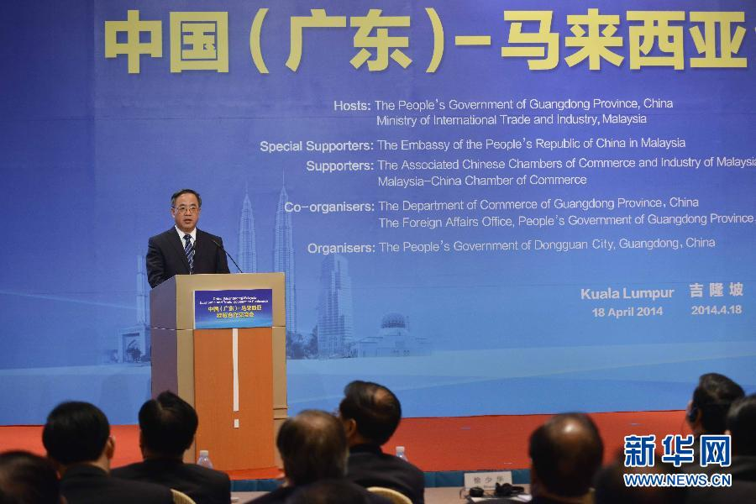胡春华出席“中国(广东)-马来西亚经贸合作交流会”
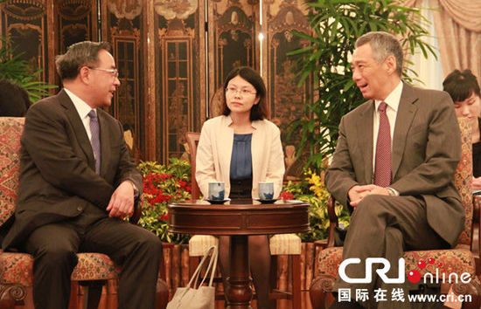新加坡总理李显龙会见中共中央政治局委员、广东省委书记胡春华
刚刚过去的两周，对身为“局委”的广东书记胡春华来说可谓“志壮酬远”。13日出发，22日返粤，此间，胡春华顺序访问了越南、马来西亚、新加坡三东南亚国家。此次出访也是自履新广东省委书记之后的第二次，首次在2013年7月代表中共出访了三个老牌的欧洲资本主义国家：德国、瑞士、意大利。

此次出访期间，胡春华分别与越共总书记阮富仲、国家主席张晋创，马来西亚总理纳吉布，新加坡总理李显龙等举行会谈，就加强党际交流、共同建设21世纪“海上丝绸之路”、深化与广东各领域合作等方面进行交流。据笔者观察，此间，胡春华提到最多的一个概念是共建“21世纪海上丝绸之路”。

“21世纪海上丝绸之路”意即“新海上丝绸之路”，由习近平在2013年10月于印度尼西亚国会发表演说时首次提出，此概念与早前习近平在访问哈萨克斯坦时提出的“丝绸之路经济带”概念是一体两翼，海陆合进，亦是习近平自十八大执掌最高权力之后做出的重大战略构想，也成为“中国梦”的载体。此战略构想也被明确写入十八届三中全会通过的《决定》中。但目前仅仅处于概念阶段，在实操层面未见有具体的推进。

胡春华在三地分别做了主旨演讲，但主要议题始终围绕着“共同建设21世纪海上丝绸之路”进行，甚至，在马来西亚会见华人华侨时也不忘再提，邀请马来西亚华人华侨为建设“21世纪海上丝绸之路”提供支持。

中山大学教授黄宗伟接受媒体采访时直言，胡春华出访越马新，有重走当年“海上丝绸之路”的重要意义，广东省领导人是为建设“21世纪海上丝绸之路”打前站。

广东南临南海，是中国海岸线最长的省份之一，随着“21世纪海上丝绸之路”经济带的建设，广东作为重要一驿的区位优势将逐步凸显。

此前，胡春华也屡次提及，包括在1月召开的广东两会上，强调要抓住中央提出建设“21世纪海上丝绸之路”的战略机遇。但此次出访发声的密集程度和国际背景明显有别于早前，其中既有经济因素，同时也少不了政治意涵。在讲究执行力的中共政治传统中，“政令出了中南海”之后剩下的就看地方大员的回应和实践，在“海陆丝绸之路”概念提出半年有余的当下，推动前行便是对中央最好的回应，此番作为“局委”的胡春华算是以行动戮力践行习总的战略构想。

6、党媒观察：党报齐转《朋友》 四省党报未转载

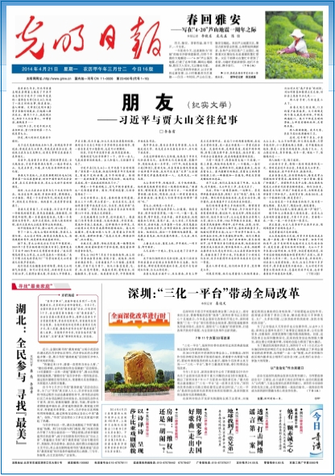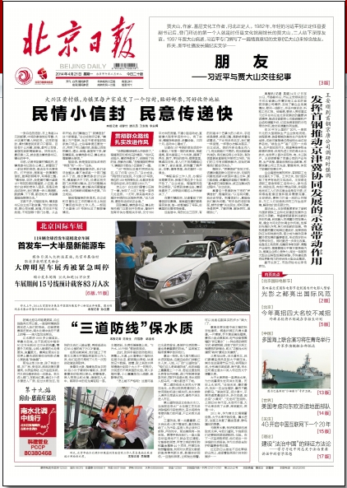

本周一，新华社播发纪实文学《朋友——习近平与贾大山交往纪事》，获得数十份党报在头版或主要版面进行转载。一份纪实文学获得如此高规格的待遇，值得注意。此举某种程度上颇有释放信号意味。

这篇《朋友》由河北省作家协会副主席、中国报告文学学会副会长李春雷撰写，20日经由新华社首发。此后，21日和22日接连被多家官方媒体转载。这其中包括《人民日报海外版》、《经济日报》、《光明日报》这样的中央级媒体，《解放日报》、《南方日报》等省级机关报也在周一转载此篇稿件。

21日，也就是新华社刊发纪实文学《朋友》后的第一天，共有20多家省级党报转载。其中既有如《解放日报》这样在头版进行提示，重要版面进行刊登的；也有类似《江西日报》这样在党报非头版位置进行转载的。22日也有若干份省级党报转载《朋友》。而过去一周共有四省党报没有转载《朋友》，分别是江苏省委机关报《新华日报》以及《湖北日报》、《湖南日报》、《青海日报》。

在所有中央级的转载媒体中，《光明日报》的刊发规格最高，用近半个头版版面来刊发《朋友》。这份服务于知识分子和民主党派的报纸曾在今年年初刊发习近平的旧文《忆大山》。

如此大规模地刊发一篇贾大山的纪实文学作品，或具有某种释放信号的意义。贾大山是一名党外的知识分子，而展示规格最高的《光明日报》的读者定位也恰恰是知识分子，尤其是党外人士。

这篇表现习近平与贾大山交友过程的文章，想要表达一种对知识分子的善意：一是希望各级政府、官员都能够容忍知识分子特有的“脾气”，与之做朋友。二来，也是中央委婉地希望一贯清高独立的知识分子能真正走出“小我”的狭隘圈子，真正融入到中国发展的“大我”中。

此外，这篇文章刊发和转载的时机也值得考究。新华社刊发文章当日，正逢第二批教育实践推进会在辽宁沈阳召开。因此，这篇文章同样有着学“习”和贯彻群众路线的意涵。

如果您对该周报感兴趣，请发送“我想订阅政经生态周报，邮箱为XXX”到news@takung.cn，我们将在每期周报出炉的第一时间通过邮件推荐给您。
如果您有任何问题，请联系值班电话 +86-10-52047788。

